Deteksi Gawang Menggunakan Kamera Omnidirectional Pada Robot Soccer ERSOW

Mochamad Mobed Bachtiar1, Iwan Kurnianto Wibowor2, Rakasiwi Bangun Hamarsudi3

1,2,3 Computer Engineering Politeknik Elektronika Negeri Surabaya

2,3 School of Electrical and Informatics Engineering Bandung Institute of Technology, Indonesia

1,2 [(mobed, eone)@pens.ac.id](mailto:author1@pens.ac.id)

3 raka.hamarsudi@gmail.com

Abstract—Salah satu kemampuan penting dari sebuah robot sepak bola (soccer robot) adalah kemampuan mencari gawang di lapangan. Gawang sering kali digunakan sebagai landmark oleh robot sepak bola dalam sebuah pertandingan. Dengan diketahuinya posisi gawang dalam sebuah pertandingan maka sebuah robot sepak bola dapat membuat keputusan untuk melakukan manuver dalam pertandingan hingga melakukan tendangan gol secara tepat. Ada berbagai macam metode dalam mendeteksi gawang. Salah satunya adalah melakukan deteksi melalui citra. Pada penelitian ini digunakanlah metode radial search lines untuk mendeteksi tiang gawang sebagai landmark pada citra yang dihasilkan kamera omnidirectional. Area gawang yang dideteksi adalah daerah sisi gawang di bagian depan. Dengan percobaan dari 10 titik posisi robot di lapangan, hanya 1 titik posisi yang tidak bisa mendeteksi gawang. Robot tidak bisa mendeteksi gawang karena yang terlihat dari kamera adalah sisi samping gawang, sehingga area sisi gawang bagian depan tidak terlihat.

Keywords—Kamera Omnidirectional, Radial Search Lines, Deteksi Gawang, Robot Soccer ERSOW

# Pendahuluan

Pertandingan robot ditandingkan sebagai bentuk kompetisi ilmu pengetahuan dalam pengembangan robot. Salah satu pertandingan robot terbesar di Indonesia adalah Kontes Robot Indonesia (KRI). Politeknik Elektronika Negeri Surabaya (PENS) sebagai salah satu perguruan tinggi yang kompeten di bidang teknologi tentu saja turut andil dalam kontes robot tersebut. Pada salah satu kategori yang diperlombakan yaitu Kontes Robot Sepak Bola Indonesia (KRSBI) Beroda, PENS memiliki robot yang diberi nama EEPIS Robot Soccer Wheeled (ERSOW).

ERSOW merupakan *mobile soccer robot* beroda yang dibuat oleh tim robot PENS untuk mengikuti perlombaan KRSBI. Dalam pembuatannya, ERSOW mengikuti persyaratan *Middle Size League (MSL) RoboCup Soccer League* yang menjadi acuan dari KRSBI Beroda. Sesuai dengan acuan tersebut, ERSOW harus memiliki kemampuan otonom untuk bertanding. Dalam sebuah sistem robot otonom, kemampuan mendeteksi gawang menjadi salah satu fitur penting. Cara untuk mendeteksinya adalah dengan menggunakan kamera. ERSOW menggunakan kamera *omnidirectional* sebagai *vision* untuk melihat seluruh area lapangan.

Penggunaan kamera omnidirectional sebagai vision robot lebih umum digunakan dibandingkan kamera konvensional. Dengan menggunakan kamera omnidirectional yang memiliki cakupan pandangan yang lebih lebar yaitu 360 derajat maka akan menguntungkan dalam menganalisis kondisi lingkungan sekitar. Dari citra yang dihasilkan, informasi yang didapatkan akan lebih lengkap mengenai keadaan sekitar lapangan.

Dalam melakukan proses pengolahan citra omnidirectional tersebut terdapat berbagai metode yang telah dilakukan oleh berbagai pihak. Salah satunya yang telah dilakukan oleh A.K. Mulya dan timnya yang telah melakukan penelitian mengenai deteksi gawang dan bola menggunakan metode metode radial search lines [1]. Namun dalam kasus yang digunakan dalam penetlitian ini adalah penggunaan obyek gawang berwarna kuning sebagai landmark, dimana kondisi gawang tersebut tidak relevan dengan kondisi pertandingan KRSBI yang diikuti oleh ERSOW yang memiliki kriteria gawang dengan bentuk dan warna yang berbeda.

Penelitian ini merupakan usaha perbaikan dari penelitian tersebut pada bagian deteksi gawang. Sehingga sistem dapat digunakan oleh ERSOW dalam pertandingan di Lapangan yang sesuai peraturan pertandingan KRSBI yang sesungguhnya. Perbaikan yang dilakukan adalah melakukan pendefinisian baru terhadap karakteristik gawang. Bentuk gawang pada peraturan lomba adalah berwarna putih. Dengan penggunaan metode ini ERSOW dapat mengenali gawang dengan akurat.

# Dasar Teori

## Radial Search Lines

Radial search lines adalah metode pembacaan piksel secara radial yang dimulai dari pusat robot hingga radius tertentu dan berjalan untuk setiap derajat 0 hingga 360 secara berurutan. Metode pencarian ini dibangun di atas algoritma garis Bresenham. Ada juga lokasi pusat robot di subsistem omnidirectional seperti yang ditunjukkan pada gambar 1. [1]

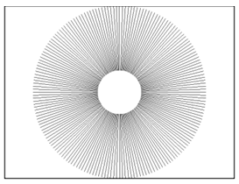

Gambar. 1. Pola pembacan radial search lines

Penggunaan radial search lines bertujuan untuk mempercepat proses deteksi objek, karena pendekatan ini tidak perlu memproses semua piksel yang ada pada citra, tetapi hanya nilai-nilai piksel dari area yang diperlukan. [1]

## Kamera Omnidirectional

Dengan konfigurasi kamera yang menggunakan cermin omnidirectional untuk mendapatkan gambar lingkungan 360⁰, hal ini akan mempengaruhi perhitungan jarak aktual dari objek yang terdeteksi, oleh karena itu karakteristik cermin yang digunakan perlu dimodelkan. Dalam karakteristik cermin omnidirectional menggunakan cermin hiperbola dapat dimodelkan sehingga didapatkan persamaan (1) [1].

$\left(f^{2}-r^{2}{a_{2}}^{2}\right)R^{2}-\left(2a_{1}a_{3}fr\right)R+r^{2}{a_{3}}^{2}\left({a_{1}}^{2}-{a_{2}}^{2}\right)=0$ (1)

Gambar 2. Adalah pemodelan dari kamera omnidirectional.

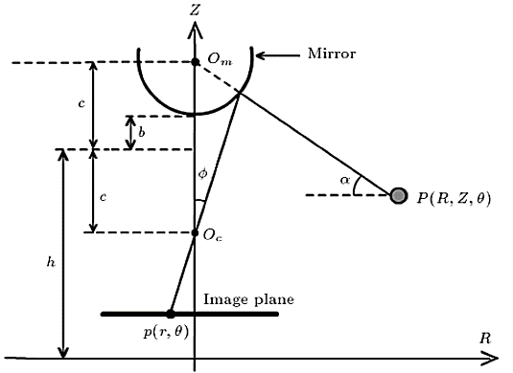

Gambar. 2. Hyperbole omnidirectional mirror model

Persamaan cermin hiperbola memiliki bentuk persamaan ax2 + bc + c = 0 yang akan diubah menjadi bentuk baru yang membuatnya lebih mudah untuk memenuhi kebutuhan perhitungan. Sehingga persamaan baru tersebut dapat digunakan untuk memperkirakan jarak aktual antara robot dan tiang gawang yang digunakan sebagai *landmark*. Persamaan tersebut menjadi (2).

$R=\frac{2a_{1}a_{3}fr}{{f^{2}-a_{2}^{2}r}^{2}}±\sqrt{\frac{a_{2}^{2}a_{3}^{2}r^{2}\left(f^{2}+a_{1}^{2}r^{2}-a_{2}^{2}r^{2}\right)}{{\left(f-a_{2}r^{2}\right)}^{2}{\left(f+a_{2}r^{2}\right)}^{2}}}$ (2)

# Desain Sistem

Pada bagian ini akan dijabarkan mengenasi pembuatan sistem yang digunakan dalam penelitian ini.

Gambar 3. Diagram Proses Deteksi Gawang

## Perubahan Color Space Pada Citra

Data gambar gawang yang diperoleh dari kamera masih dalam color space RGB (Red, Green, Blue). Space warna RGB memiliki kelemahan yaitu sulitnya dalam menentukan rentang warna dalam kondisi pencahayaan yang berubah atau tidak merata, oleh karena itu gambar RGB gawang diubah dalam bentuk HSV.

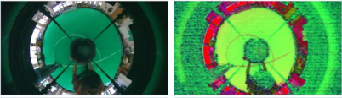

Gambar 4. Hasil Proses RGB ke HSV

Setelah mengkonversi data gambar ke color space HSV, yang perlu dilakukan selanjutnya adalah treshold warna yang dibutuhkan. Dua warna yang diidentifikasi adalah hijau yang mewakili warna lapangan, dan putih yang mewakili warna gawang.

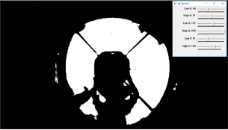

Gambar 5. Treshold mencari rentang warna menggunakan trackbar

## Gawang Detection

Deteksi gawang dilakukan dengan menggunakan metode *radial search lines*. Metode tersebut adalah cara untuk membaca nilai piksel secara radial dengan sudut dan jarak tertentu dari pusat citra.

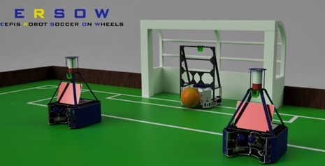

Gambar 6. Bentuk gawang

Untuk menentukan lokasi pusat citra omnidirectional dan sudut 0⁰ dapat ditentukan secara manual. Dimana dalam penelitian ini pusat dari citra omnidirectional berada di (620.380) dan sudut 0⁰ didefinisikan di sebelah kiri titik tengah dari citra omnidirectional. Selain menentukan pusat citra omnidirectional, kita juga perlu mencari tahu mengenai panjang jari-jari (radius) *radial search lines* yang diperlukan sebagai batas pembacaan untuk citra omnidirectional. Jari-jari menentukan seberapa luas area citra yang harus dibaca untuk menemukan fitur dari objek yang diinginkan.

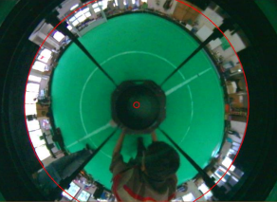

Gambar 6. Menentukan pusat citra kamera omnidirectional

Setelah mendapatkan titik pusat citra omnidirectional dan jari-jari sebagai batas pencarian untuk *radial search lines*. Langkah selanjutnya adalah merancang fungsi *radial search lines* pada sistem dengan menyesuaikan citra yang digunakan. Kriteria untuk jari-jari yang akan digunakan adalah panjang jari-jari harus mencakup seluruh area yang perlu dilakukan pembacaan, tetapi tidak boleh melewati batas resolusi citra. Dari kriteria tersebut, panjang jari-jari yang digunakan dalam penelitian ini adalah 400 pixel. Selain area pemindaian radial search lines, alur pembacaan *radial search lines* juga perlu ditentukan. Dalam sistem ini, *radial search lines* akan memindai dari jari-jari terluar ke jari-jari terdalam, tetapi akan dibatasi hingga radius 250 pixel. Ini dilakukan karena proses tidak memerlukan data pixel pada radius di bawahnya. Selain itu hal ini berguna dalam menghemat waktu dan sumber daya proses dalam menerapkan metode radial search lines.

Dalam deteksi gawang, radial search lines akan membaca nilai warna setiap piksel mulai dari sudut 0 hingga 360 dan mulai dari jari-jari terluar hingga jari-jari terdalam. Untuk menemukan posisi pixel yang hendak dibaca, digunakan persamaan (3) dan (4):

$x_{n}=620-r_{n}×cosθ$ (3)

$y_{n}=380-r_{n}×sinθ$ (4)

Untuk mendapatkan informasi tentang lokasi tiang gawang sebagai *landmark* pada citra, dalam prosesnya, radial search lines akan mengambil informasi warna dari setiap pixel dalam citra sesuai dengan pola pencarian yang telah ditentukan dan mengidentifikasinya sesuai dengan rentang warna yang sesuai dengan warna gawang dan warna lapangan yang telah dicari dalam proses ekstraksi gambar.

Dalam sistem ini, warna gawang diidentifikasi sebagai objek berwarna putih yang bersinggungan dengan warna hijau yang terletak di titik terjauh dari pusat citra omnidirectional untuk setiap derajat jalur pencarian, dengan syarat tidak ada warna hijau di radius yang lebih jauh dari lokasi yang diasumsikan. Berdasarkan karakteristik tersebut menentukan dalam menemukan gawang dalam citra omnidirectional.

Dari proses membaca nilai piksel menggunakan metode *radial search lines*, konfigurasi lokasi pixel akan memenuhi ketentuan pixel (Ꝋn, rn) = hijau dan pixel (Ꝋn, rn + 1) = putih. Konfigurasi ini menggambarkan kondisi yang sebelumnya dijelaskan bahwa warna putih di luar area hijau adalah bagian dari garis gawang. Dari pembacaan kondisi tersebut koordinat pixel akan disimpan untuk identifikasi lebih lanjut untuk menentukan koordinat warna putih. Jika warna putih berderet banyak di sekitarnya membentuk garis lurus yang dipastikan bahwa garis tersebut adalah garis gawang. Warna putih gawang lebih lebar daripada warna garis tepi lapangan.

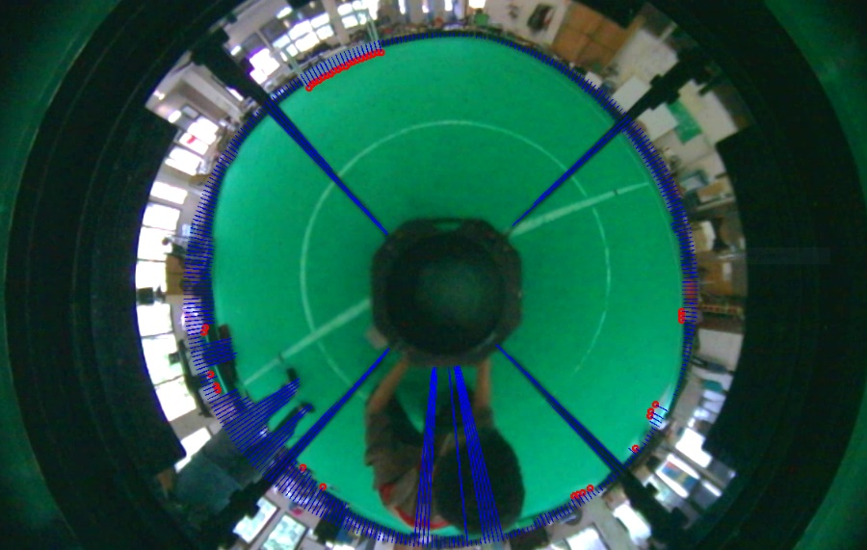

Gambar. 7. Ilustrasi penggunaan radial search lines

# Hasil Penelitian

Setelah citra diekstraksi ke color space HSV, proses ini juga mencari rentang warna hijau dan putih sebagai parameter untuk menentukan identifikasi objek yang akan dilakukan. Berdasarkan proses penentuan nilai rentang warna, rentang warna HSV diperoleh seperti pada tabel 1.

Tabel 1. Rentang warna hijau dan putih yang digunakan

|  |  |  |  |  |  |  |
| --- | --- | --- | --- | --- | --- | --- |
| Color | Min H | Max H | Min S | Max S | Min V | Max V |
| Hijau | 65 | 92 | 114 | 255 | 93 | 235 |
| Putih | 58 | 108 | 4 | 163 | 97 | 164 |

Dalam tabel 1 rentang nilai HSV yang telah diperoleh dari sebuah citra yang diperoleh dalam kondisi tertentu yang sesuai dengan data gambar yang digunakan dalam pengujian sistem ini. Rentang nilai HSV tidak menjamin itu akan selalu sesuai dengan semua kondisi lingkungan yang ada di lapangan. Banyak faktor yang mempengaruhi kondisi kisaran nilai HSV yang akan digunakan sebagai parameter untuk mengidentifikasi objek berdasarkan warna. Oleh karena itu perlu dilakukan kalibrasi ulang dalam menentukan rentang nilai HSV yang benar untuk setiap kondisi lingkungan sebelum menjalankan sistem ini.

Dengan menggunakan radial search lines dalam mendeteksi tiang gawang sesuai dengan kriteria yang dijelaskan sebelumnya, hasil berikut diperoleh:

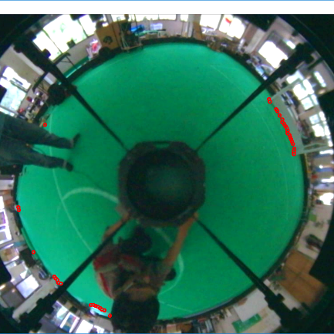

Gambar. 5. Deteksi berhasil

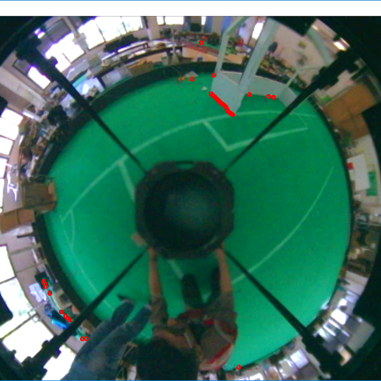

Gambar. 6. Deteksi gagal

Dari gambar 5 dan gambar 6 dapat terlihat titik-titik merah sebagai tanda yang menunjukkan bahwa titik-titik tersebut merupakan titik-titik putih yang memenuhi kriteria seperti yang telah ditentukan sebagai bagian dari gawang, yaitu konfigurasi warna di mana pixel (Ꝋn, rn) = hijau dan pixel (Ꝋn, rn + 1) = putih. Dari proses pendeteksian tersebut, masih terlihat bahwa masih ada bagian-bagian dari objek selain gawang yang juga terdeteksi. Namun dapat juga dilihat perbedaan antara objek gawang sesungguhnya dengan objek selainnya yang dapat dianggap sebagai noise. Di bagian gawang tampak bahwa ada lebih banyak titik yang berbaris daripada objek noise yang terdeteksi, oleh karena itu dapat diasumsikan bahwa lokasi di mana terdapat kumpulan titik berbaris menunjukkan bahwa bagian tersebut adalah gawang.

Selain mengidentifikasi antara area gawang dan objek selainnya, sistem masih memiliki berbagai kekurangan lainnya. Dilihat dari hasil yang ditunjukkan pada Gambar 6, proses deteksi ini masih memiliki beberapa kendala dalam mendeteksi gawang di mana ketika robot berada di sisi samping dekat gawang, sehingga dinding samping gawang turut terdeteksi. Karena terdeteksinya sisi dinding gawang cukup menjadi masalah mengingat bagian dari bagian gawang yang dikehendaki adalah bagian depan gawang. Masalah-masalah ini masih perlu diatasi dalam menentukan ujung kaki tiang gawang yang akan digunakan sebagai *landmark*.

| **No** | **Titik Robot** | **Keterangan** |
| --- | --- | --- |
| 1 |  | Gawang terdeteksi |
| 2 |  | Gawang terdeteksi |
| 3 |  | Gawang terdeteksi |
| 4 |  | Gawang terdeteksi bagian samping |
| 5 |  | Gawang terdeteksi |
| 6 |  | Gawang terdeteksi |
| 7 |  | Gawang terdeteksi |
| 8 |  | Gawang terdeteksi |
| 9 |  | Gawang terdeteksi |
| 10 |  | Gawang terdeteksi |

# Kesimpulan

Dari penelitian mengenasi deteksi gawang yang telah dilakukan, dapat disimpulkan berdasarkan hasil yang telah didapatkan adalah system deteksi gawang menggunakan metode radial search lines memiliki keunggulan dari segi kesederhanaan dalam melakukan pembacaan nilai pixel. Namun metode ini sangat bergantung pada deklarasi atau penentuan kriteria dari objek yang hendak dijadikan gawang. Selain itu, dalam penggunaan persamaan cermin hiperbola sebagai metode konversi jarak dari citra omnidirectional menjadi jarak sesungguhnya juga memiliki tingkat keakuratan yang cukup baik dengan catatan keakuratan akan semakin menurun seiring semakin jauhnya gawang dari robot. Dengan percobaan dari 10 titik posisi robot di lapangan, hanya 1 titik posisi yang tidak bisa mendeteksi gawang. Robot tidak bisa mendeteksi gawang karena yang terlihat dari kamera adalah sisi samping gawang, sehingga area sisi gawang bagian depan tidak terlihat.

##### References

1. Mulya, A. K., Ardilla, F., Pramadihanto, D., “Ball Tracking and Goal Detection for Middle Size Soccer Robot Using Omnidirectional Camera”, International Electronics Symposium 2016.
2. EA Nurrohmah, BS Bayu, MM Bachtiar, IK Wibowo, R Adryantoro,” Detecting Features of Middle Size Soccer Field using Omnidirectional Camera for Robot Soccer ERSOW” IEEE 2020.
3. IK Wibowo, MA Haq, MM Bachtiar, BSB Dewantara, FLH Ihsan,” Ball Detection using Local Binary Pattern in Middle Size Robot Soccer (ERSOW)”. IC2IE.2019
4. Wibowo, I.K., Bachtiar, M.M., Ulil, R.T., Romadon, Z.T., Jauharul M., Khoirul, M., “Disain Omnidirectional Vision pada ERSOW”, 5th Indonesian Symposium on Robotic Systems and Control 2017.
5. Neves, A. J. R., Martins, D. A., Pinho, A. J., “A Hybrid Vision System for Soccer Robots using Radial search lines ”. Proceeding Robotica. 2008.
6. Wibowo, I.K., Bachtiar, M.M., Ulil, R.T., Romadon, Z.T., Jauharul M., Khoirul, M., “Disain Omnidirectional Vision pada ERSOW”, 5th Indonesian Symposium on Robotic Systems and Control 2017.
7. F. Liu, H. Lu, and Z. Zheng, "A Modified Color Look-Up Table Segmentation Method for Robot Soccer". In Proc. of the 4th IEEE LARS/COMRob 07, 2007.
8. Bais, A., Sablatnig, R. “Landmark Based Global Self-localization of Mobile Soccer Robots”. In Computer Vision – ACCV 2006 pp 842-851, Springer Berlin Heidelberg, 2006.
9. Lopes, G., Ribeiro, F., Pereira, N., “Catadioptric System Optimisation for Omnidirectional RoboCip MSL Robots”, Conference: Robot Soccer World Cup XV 2012.